**Беседа «Откуда берутся деньги?»**

Цель: формирование основ финансовой грамотности у детей старшего дошкольного возраста.

Задачи:

Познакомить с понятием «деньги», «монета», «банкнота», «пластиковая карта», с историей возникновения денег и их ролью в жизни человека.

Формировать у детей начальные навыки обращения с деньгами.

Воспитывать отношение к деньгам, как к средству обмена денежных знаков на товары, удовлетворяющие разумные потребности.

Ход беседы:

Хочу с вами поделиться одной историей.

«Давным-давно, миллионы лет назад, на заре становления человеческой цивилизации, когда мужчина ходил охотиться на мамонта, а женщина ждала его в пещере у очага, денег не было. Постепенно человек учился обрабатывать землю, выращивать различные съедобные вершки и корешки, делать посуду и предметы домашнего обихода, шить одежду. И у одного отлично получалось лепить глиняные горшки, но никак не получалось поймать зайца, а у другого - наоборот. И пришла людям в голову мысль: можно меняться продуктами своего труда. Я тебе - зайца, а ты мне - большой горшок для варки похлёбки. Так появился бартер - предшественник современных денег».

-Как вы думаете, удобно было так платить за товар? Почему?

-Представьте, вы идете в магазин что-нибудь купить и вам надо взять с собой быка или мешок зерна? Это неудобно, потому что занимает много места, их нельзя положить в карман, как деньги.

-Поэтому люди придумали деньги. Их можно было рубить на несколько частей, отсюда и появилось название РУБЛЬ (иллюстрация).

- Но долгое время основной являлась единицей расчета оставалась копейка – маленькая серебряная монета с изображением всадника с копьем. Отсюда и ее название – КОПЕЙКА. (иллюстрация)

-Металлические деньги были очень тяжелые и занимали много места, их нельзя было положить в карман, и тогда придумали бумажные деньги.

- В современной России люди пользуются как металлическими, так и бумажными деньгами.  Называются они МОНЕТЫ и КУПЮРЫ. Мы называем их рублями.

Отгадайте загадку:

У меня есть чудо — кошка,  
На её спине — окошко.  
Я кладу туда монеты,  
Чтоб потом купить конфеты (ответы детей)

 - Для чего же нужна копилка?

 - Правильно, чтобы копить деньги. Но мне очень интересно узнать, а зачем людям копить деньги? Что на них можно купить?

Игра «Для чего нам нужны деньги?».

Предлагаю вам поиграть в игру «Для чего нужны деньги?»

Я буду бросать вам по очереди мяч, а вы называть, для чего нам нужны деньги.

- Итак, деньги нам нужны:

-для покупки продуктов питания;

-для оплаты бытовых услуг;

-для оплаты развлечений

-для оплаты услуг (уточнить, каких именно);

-для оплаты проезда на транспорте;

-для покупки подарков.

-Да ребята, человеку для жизни необходимо множество разных вещей. Давайте рассмотрим некоторые из них (предметные картинки с изображением различных товаров)

-Где человек может это взять? (ответы детей)

-Что необходимо человеку, чтобы купить все необходимое? (ответы детей)

- Ребята, а где нужно носить деньги? (ответы детей)

- Правильно, они лежат у нас в кошельке в наличии, и поэтому называются наличными. А еще бывают деньги безналичные. Их у нас в наличии нет, а хранятся они в пластиковых карточках. Вы видели карточки у своих родителей. Расскажите о них.

Дети рассказывают о пластиковых карточках, об их назначении.

Итоги:

в заключении нашей беседы, хочется загадать вам загадку:

Бывают они медные,

Блестящие, бумажные,

Но для любого из людей,

Поверьте, очень важные. (деньги)

Правильно, молодцы!

-Что нового вы сегодня узнали? Что было самым трудным? А самым интересным?

-Ребята, к следующему занятию вспомните, пожалуйста, героев сказок, которые покупали, продавали, работали, менялись на что-то, собирали, копили деньги.

**Источник**

<https://infourok.ru/osnovy-finansovoj-gramotnosti-dengi-rossii-5414648.html>

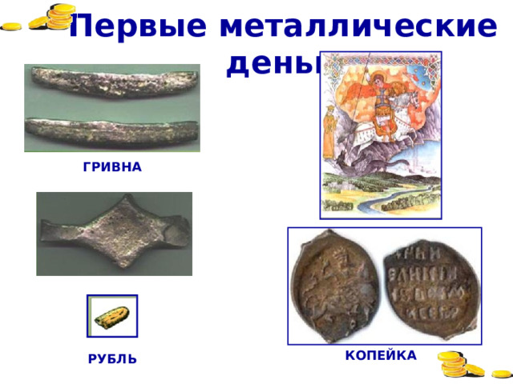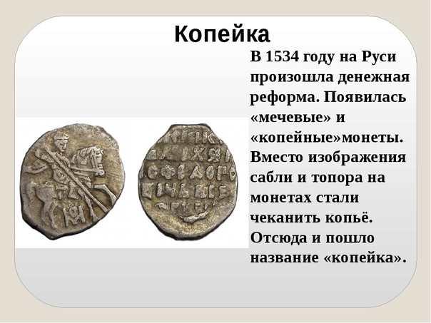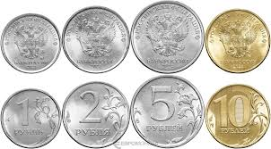**Монеты России**

